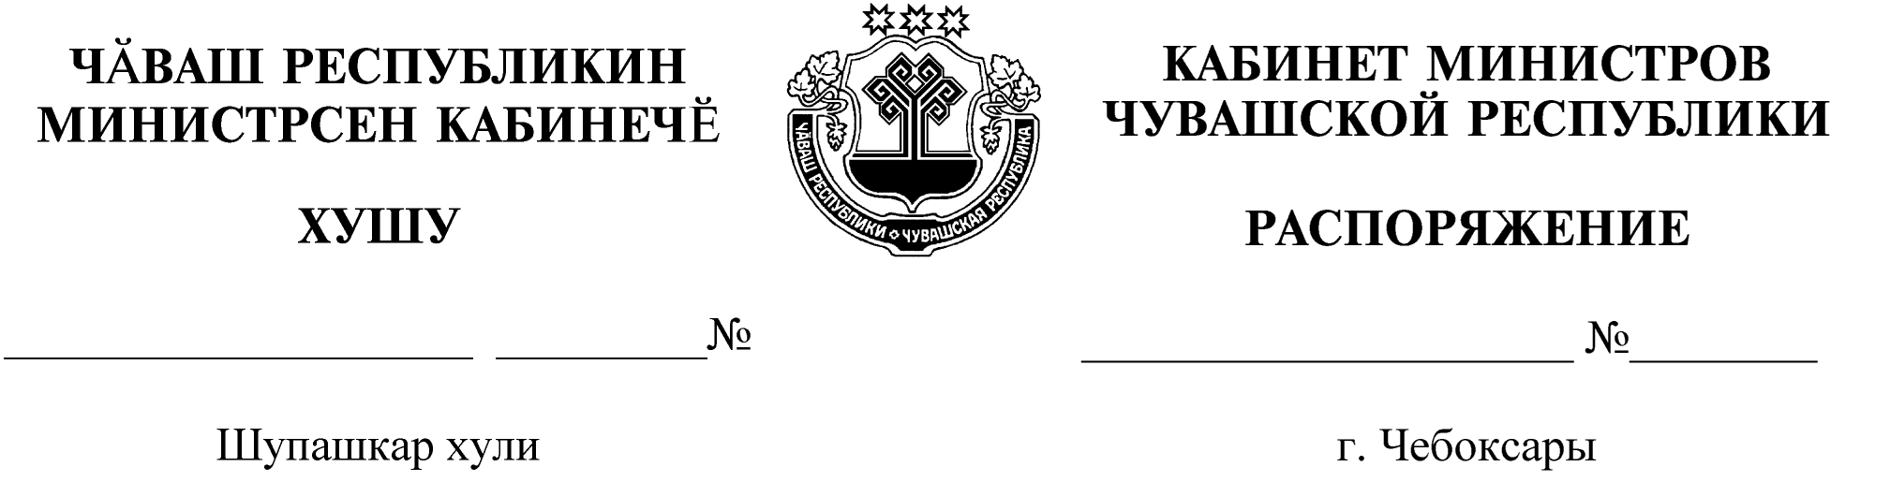
817-р

21.09.2020

817-р

21.09.2020

Освободить Иванову Татьяну Викторовну от должности первого заместителя министра природных ресурсов и экологии Чувашской Республики.

Председатель Кабинета Министров
Чувашской Республики О.Николаев

